ВЛИЯНИЕ ПАРАМЕТРОВ ДЕФАЗИФИКАЦИИ НА РЕЗУЛЬТАТЫ НЕЧЕТКОЙ КЛАСТЕРИЗАЦИИ

Л. А. Ахметшина, akhmlu@mail.ru, А.А. Егоров, egorov@mayak.dp.ua
Днепропетровский национальный университет им. О. Гончара

Введение. Важнейшей из решаемых задач при обработке данных различного рода является задача кластеризации. В настоящее время существует множество способов ее решения, среди которых можно выделить нечеткую кластеризацию, при использовании которой важным является выбор способа визуализации ее результатов. В работе [1] для решения этой задачи был предложен метод, основанный на вычислении -суммы.
Постановка задачи. Целью данной работы является описание нового способа вычисления значения параметра при использовании метода, основанного на вычислении -суммы.
Решение задачи. При применении метода, основанного на вычислении -суммы, выходное изображение формируется следующим образом: 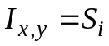, причем 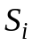 вычисляется по рекурентной формуле:
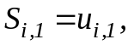 (1)
Значение 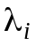 в работе [1] формировалось следующим образом:
, (2)
где 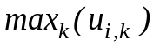 и 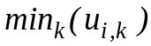 − максимальное и минимальное значения функции принадлежности для -го вектора исходных данных. В этой работе значение предлагается вычислять по следующей формуле:
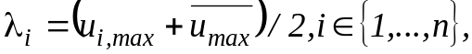 (3)
где 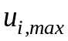 − значение функции принадлежности для -го вектора исходных данных к нечеткому кластеру, имеющему максимальное значение 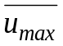, представляющее собой среднее по всем функциям принадлежности к этому кластеру.
Экспериментальные результаты представлены на примере обработки инфракрасного изображения интегральной микросхемы (рис. 1 а). При применении к исходному изображению метода гибридной нечеткой кластеризации количество нечетких кластеров было выбрано равным 6, параметр фазификации 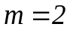, пороговое значение 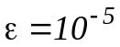, максимальное количество итераций − 100. Перед использованием карты Кохонена осуществлялось 4-ехкратное увеличение числа кластеров. Впоследствии выбирались кластеров, имеющих максимальное количество относящихся к ним векторов исходных данных.
При визуализации результатов нечеткой кластеризации методом, основанным на вычислении -суммы, вычисление значения по формуле (3) позволило получить более высокую степень детализации (рис. 1 в), чем при использовании формулы (2), что видно из сравнения с рис. 1 б. Это преимущество отчетливо проявляется при сравнительно небольшом количестве (до 10) нечетких кластеров.

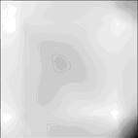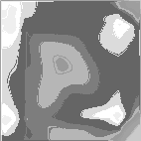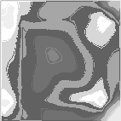
а б в
Рис. 1. а − исходное изображение; визуализация результатов нечеткой кластеризации методом, основанным на вычислении -суммы, значение формируется по формуле: б − (2); в − (3)

Литература
- Егоров А.А. Использование топологической информации при визуализации результатов нечеткой кластеризации изображений / Егоров А.А. // Системні технології. − 2009 – №1(60). – С. 36 − 43.

